補助対象者
補助対象事業
補助の内容
令和６年度小規模企業経営力向上事業費補助金

小規模事業者（ただし、過去に経営革新計画の承認を受けた事業者（※）、及び当該小規模企業経営力向上事業費補助金を受けて事業を実施した事業者は除きます。）
※ 過去に先代が承認を受けたが、後継者が新たな分野で新規事業にチャレンジする場合は対象

なお、物価高騰により影響を受けた事業者又は賃金引上げに取り組む事業者については優遇措置があります（別紙の案内を御確認ください）

以下の要件のすべてを満たすもの
１ 自社がこれまでに行ったことがないもの又は既存のものを大幅に改善するもの
２ 新たな需要の開拓又は生産性の向上を目指して行うもの
３ 経営革新計画の承認取得を目指す３年間の経営ビジョンを策定した上で行うもの
＜取組の例＞
業 種 | 具体例
サービス業 | ・新サービス開始（レストランがケータリング）や新分野参入（美容院がネイルアート）など
小売業 | ・新販売方法の導入（通信販売参入）や新商品群の取扱い開始（書店が雑貨を販売）など
製造業 | ・新製造手法の導入や新分野参入（部品メーカーが健康グッズ）など

・補助率 ２／３ 以内
・限度額 50万円
・対象経費 開発費、機械装置等費（ITソフトウェア含む）、広報費、委託費ほか
・加点措置 次の①～④に該当する場合に加点措置（最大３項目まで）
①ＢＣＰ（事業継続計画）策定済事業者、②「パートナーシップ構築宣言ポータルサイト」に宣言を公表している事業者、③事業承継計画策定済事業者、④健康経営優良法人等認定事業者
申請・問合せ
最寄りの商工会・商工会議所
静岡県経済産業部商工業局経営支援課
補助対象となる小規模事業者（中小企業基本法第２条第５項に規定する小規模企業）
常時使用する従業員数が次のとおりであるもの
①製造業、建設業、運輸業、サービス業（宿泊業、娯楽業）、その他の業種（②を除く。）：20人以下
②卸売業、サービス業（宿泊業、娯楽業を除く。）、小売業：５人以下
静岡県は、県内の小規模事業者を対象として「新たな需要の開拓」又は「生産性の向上」を目指して行う工夫・改善による新たな取組に要する経費を助成します。
新たな取組に挑戦する
小規模事業者を応援します！

申請手続

・募集期間 １次：令和６年４月１日（月）～５月20日（月）
２次：令和６年６月10日（月）～7月22日（月）
・申請方法 所定の申請書類を持参又は郵送（申請期間最終日の消印有効）
・申請先 最寄りの商工会・商工会議所
※商工会地区の企業は商工会へ、商工会議所地区の企業は商工会議所へ

（受付は平日に限ります）
（別紙）
令和６年度小規模企業経営力向上事業費補助金

３月
３月

「物価高騰により影響を受けた事業者」又は「賃金引上げに取り組む事業者」は、以下の優遇措置があります。
「物価高騰により影響を受けた事業者」とは
優遇措置①：申請時の要件を緩和します
優遇措置②：概算払が可能になります
「賃金引上げに取り組む事業者」とは

物価高騰影響の比較期間
令和６年１月以降

＜定義＞
令和５年３月以降、補助事業が完了するまでの間に、５％以上の賃金引上げを実施している小規模事業者であること
(例：①申請時に賃金引上げ５％以上を達成の場合、②補助事業完了時に賃金引上げ５％以上を達成の場合)
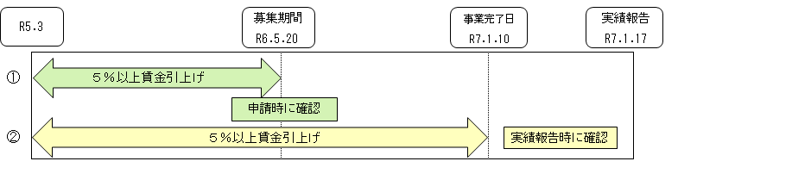

＜通常＞
概算払は不可です。（事業終了後の精算払のみ）
↓
＜物価高騰影響事業者のみ＞
概算払が可能です。（事業終了前に一定の割合まで補助※）

※手続き等については、補助金交付申請をした最寄りの商工会・商工会議所へ御相談ください。

＜定義＞
令和６年１月以降の任意の１か月間の売上高（又は売上総利益）が、令和３年から令和５年までの期間における同月比で10％以上（又は5%以上）減少した小規模事業者であること
（例：令和６年３月と令和４年３月の売上高を比較して10％以上減少）
＜Ｒ６＞

＜Ｒ３～５＞

＜通常＞
過去に経営革新計画の承認を受けた事業者及び当該小規模企業経営力向上事業費補助金を受けて事業を実施した事業者は対象外です。
↓
＜物価高騰影響事業者及び賃金引上げ事業者＞
過去に経営革新計画の承認を受けた事業者及び当該小規模企業経営力向上事業費補助金を受けて事業を実施した事業者であっても申請が可能です。

